Laboratorul Nr. 11 Instalare MobilEdit
Forensic

- Pasul 1 Descărcăm aplicația MobilEdit de pe următorul link
https://www.mobiledit.com/downloads

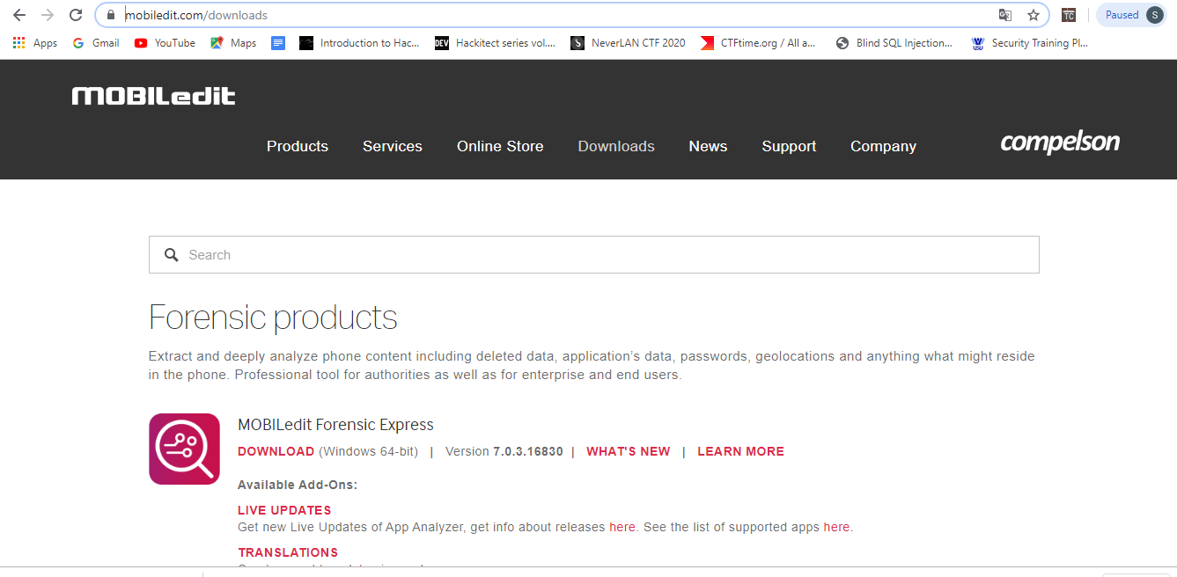

- Pasul 2 Instalăm aplicația descărcată
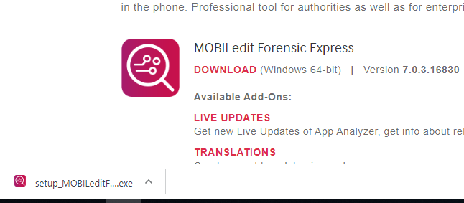
- Dublu click pe setup_MOBILeditF

- Facem click pe butonul Execută
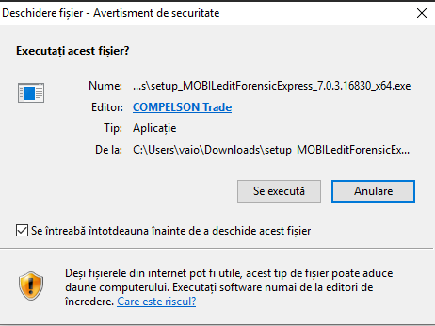
- Click pe butonul Next
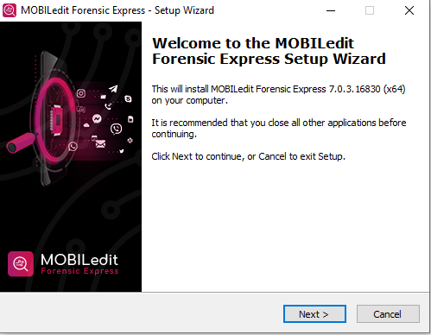

- Bifăm I accept the agreement și apăsăm butonul Next
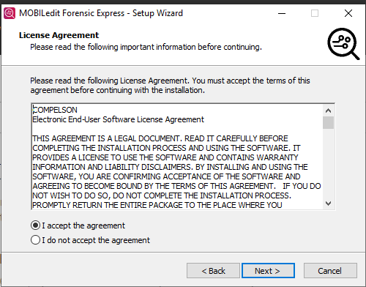
- La pasul următor selectăm locația unde dorim să instalăm aplicația Mobiledit și apăsăm butonul Next
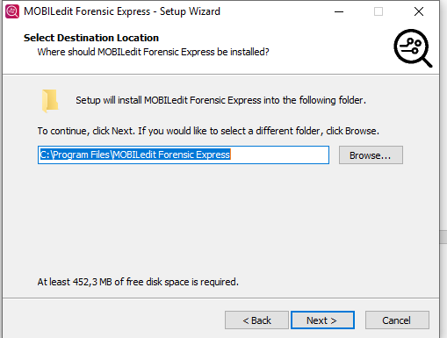

Procedură de investigație forensic folosind utilitarul MOBILedit Forensic Express pentru terminale mobile cu Android OS

Pregătirea terminalului mobil pentru investigații de tip forensic
Observație: pașii de mai jos se aplică la Android 8.x.
Click pe Settings→System→About phone→Build number(se apasă de 7 ori)→Back→ Developer Options→ se activează USB debugging; și se dezactivează Verify apps over USB ; în continuare click pe Select USB Configuration și se alege MTP(Media Transfer Protocol).
Se deschide aplicațiaMOBILedit Forensic Express, se face click pe butonul Start și se conectează terminalul mobil utilizând cablul USB. În fereastra aplicației apare modelul terminalului mobil conectat.

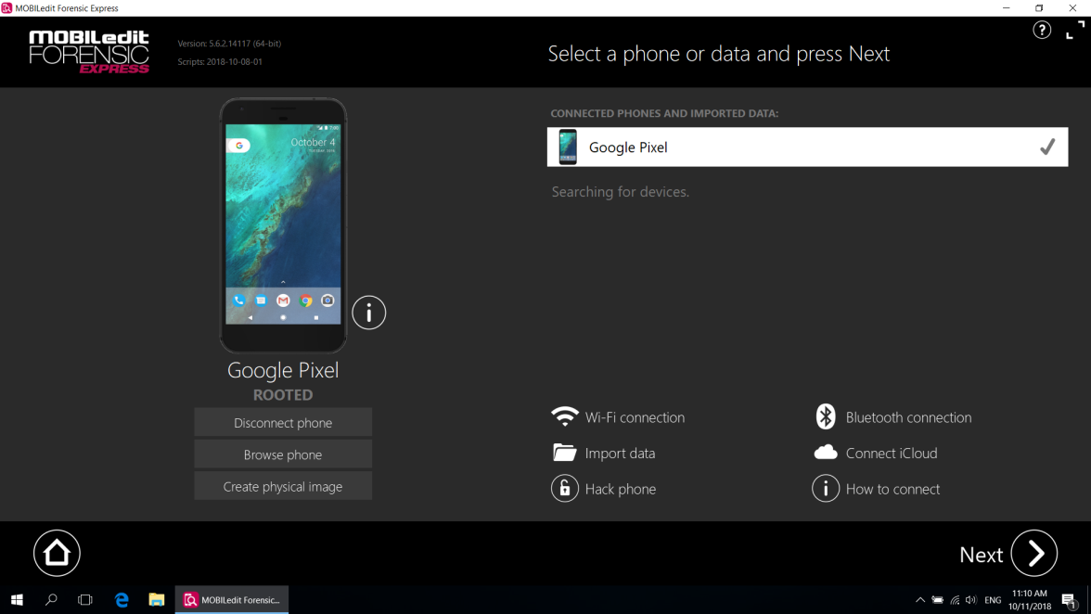

Scenariul 1: achiziție imagine fizică terminal mobil
Observație: Operațiunea se poate face doar dacă terminalul mobil este root-at.
Se apasă Create physical image→se alege Install în fereastra Connector Installation care apare:
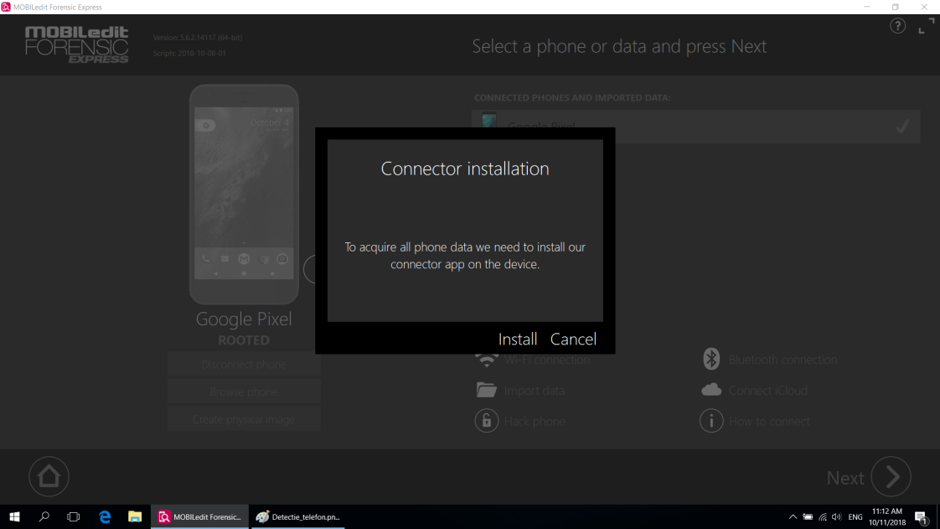

Se alege directorul unde se va salva imaginea fizică→ se afișează un element sub modelul terminalului conectat:
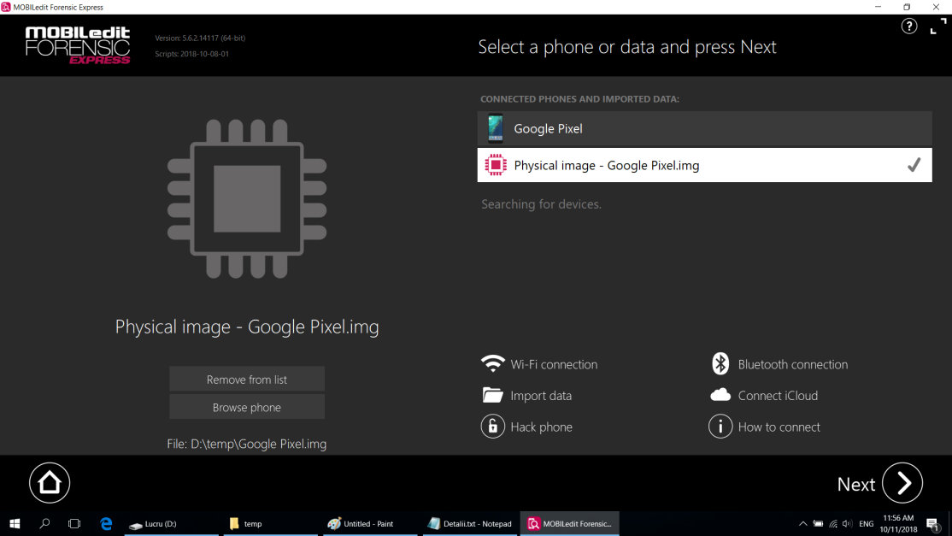

Scenariul 2: generare raport de analiză a aplicațiilor instalate
Selectare terminal conectat→ Next→ Application analysis:
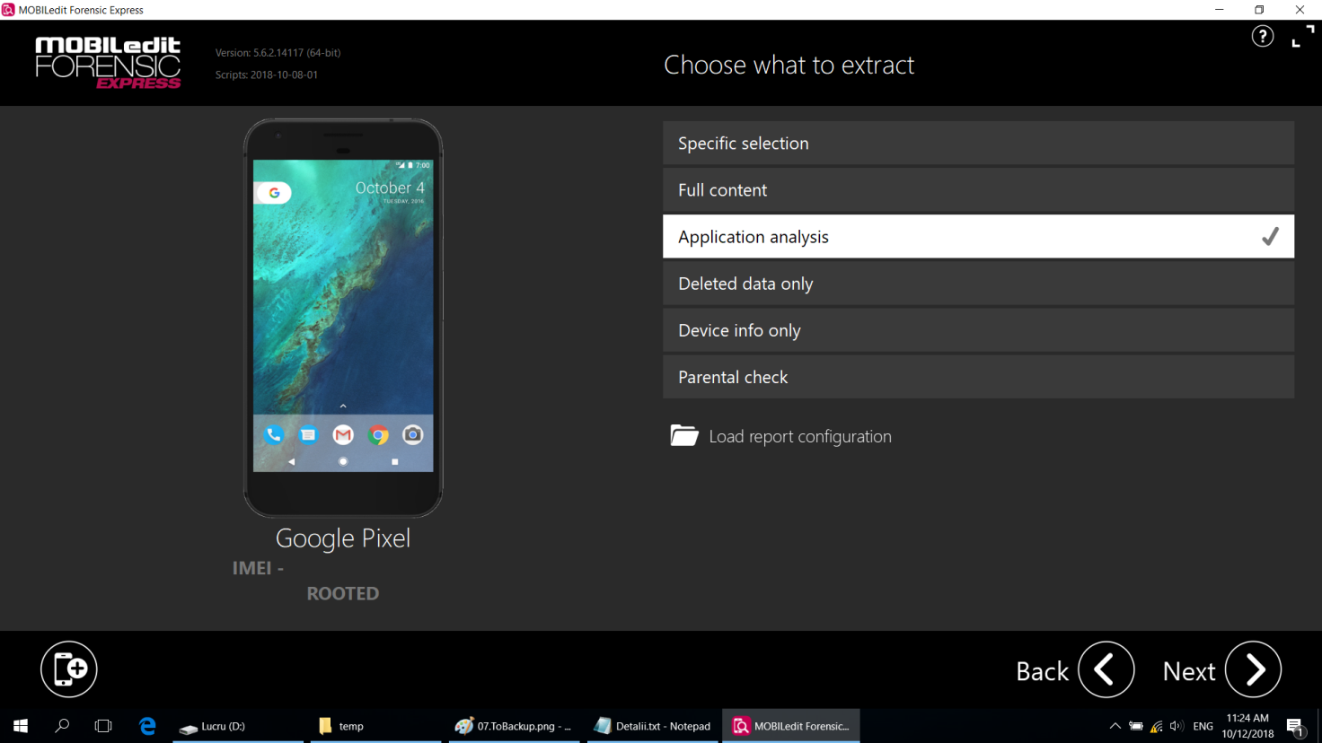

Selectare aplicații dorite:
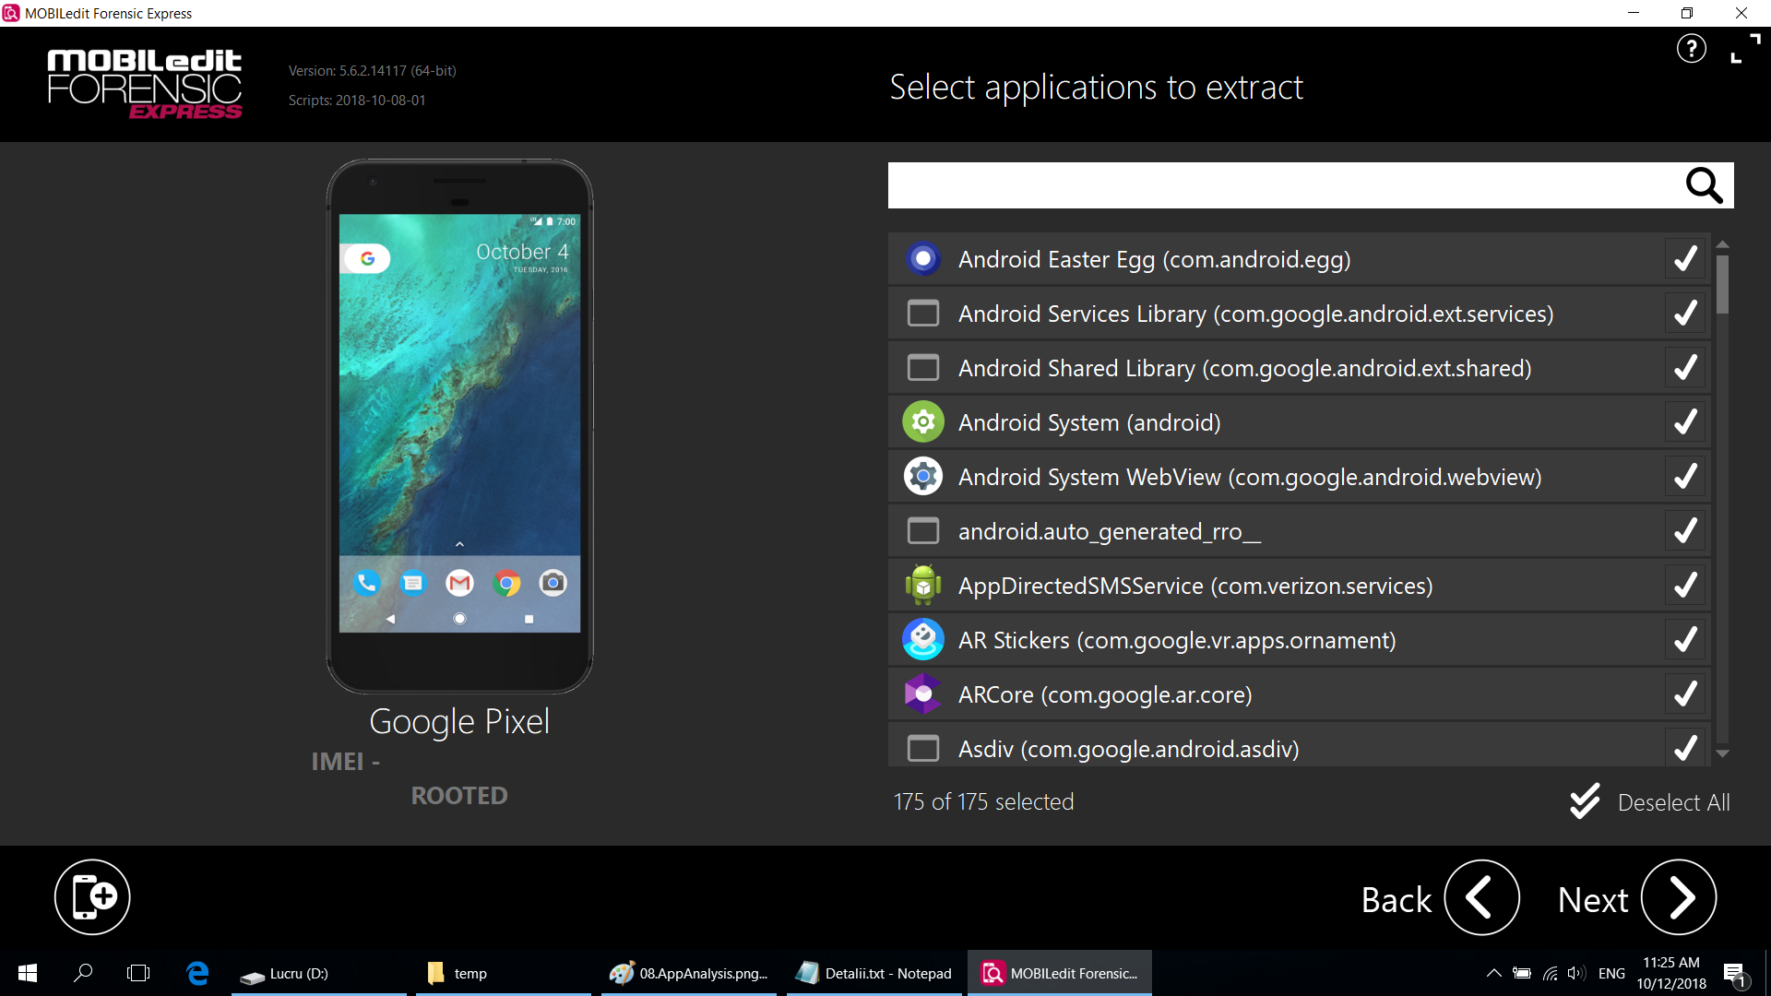

Se completează datele ce trebuie sa apară în raport:
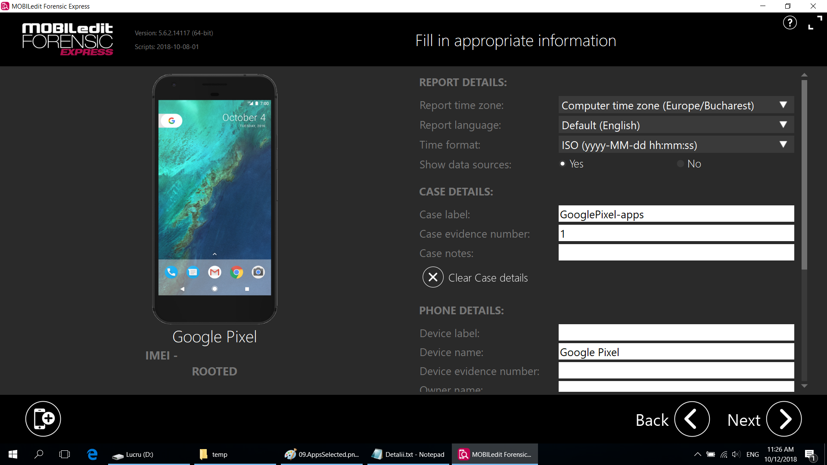

Se alege PDF Report din listă:
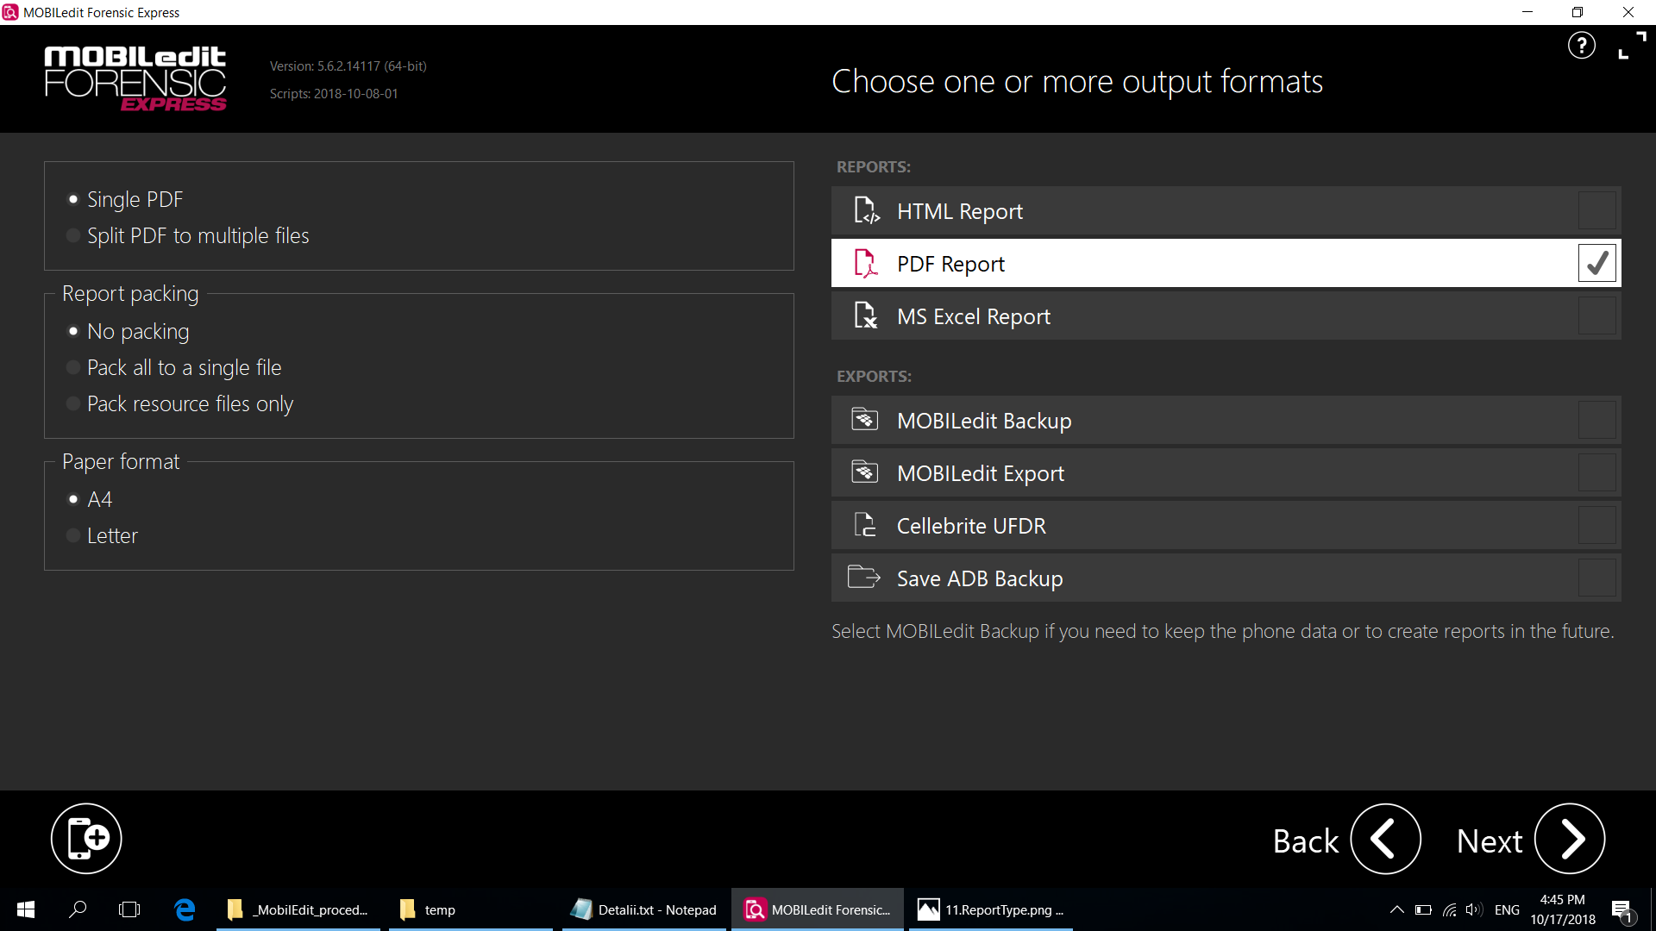

În ecranul Analyze Media nu se bifează nimic.
Se aleg numele și destinația exportului→se apasă butonul Export:

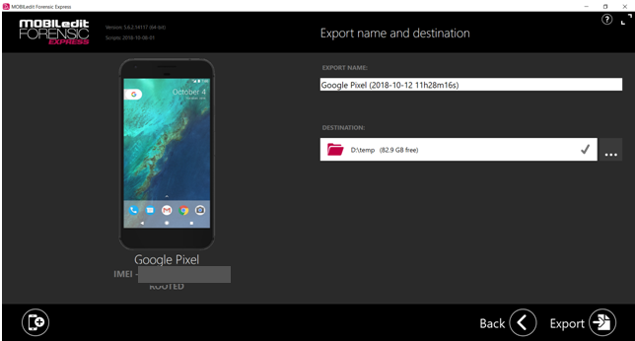

Raportul în format PDF arată în felul următor:
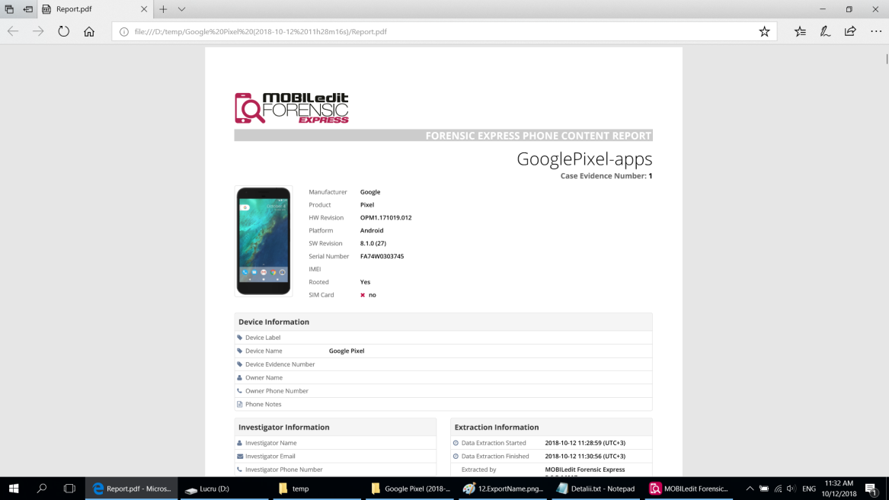

Scenariul 3: generare backup cu aplicațiile instalate
Selectare terminal conectat → Next → Application analysis → selectare aplicații dorite → completare date ce trebuie sa apară în raport → alegere Save ADB Backup:

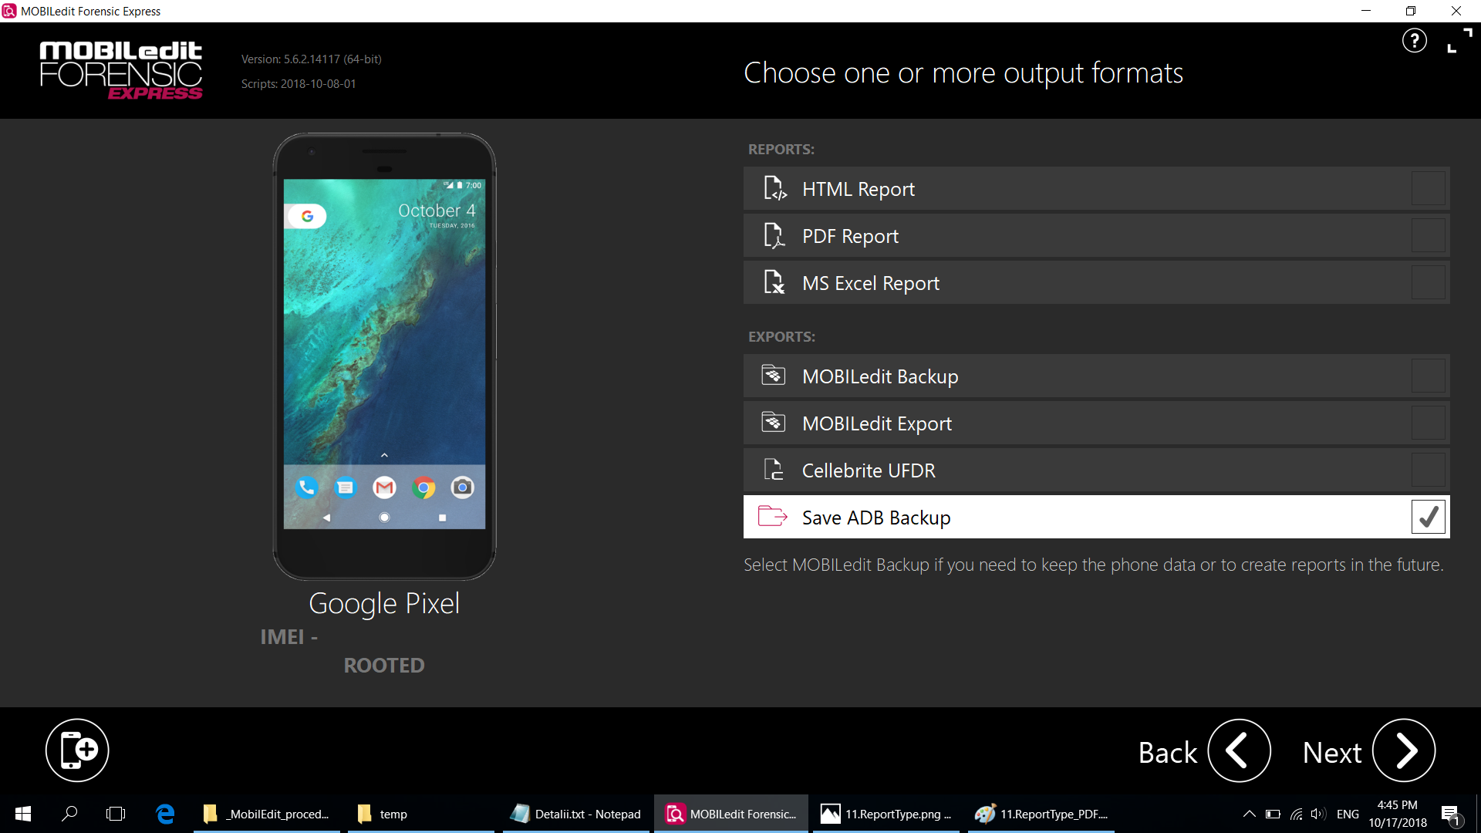

Procedură de investigație forensic folosind utilitarul MOBILedit Forensic Express pentru terminale mobile cu iOS

Pregătirea terminalului mobil și a calculatorului pentru investigații de tip forensic
Se deschide aplicația MOBILedit Forensic Express, se face click pe butonul Start și se conectează terminalul mobil utilizând cablul USB. În fereastra aplicației apare modelul terminalului mobil conectat.
La prima conectare a terminalului mobil, utilizatorul trebuie sa confirme ca este de acord cu interogarea de către calculatorul respectiv (alegere optiune “Trust”):

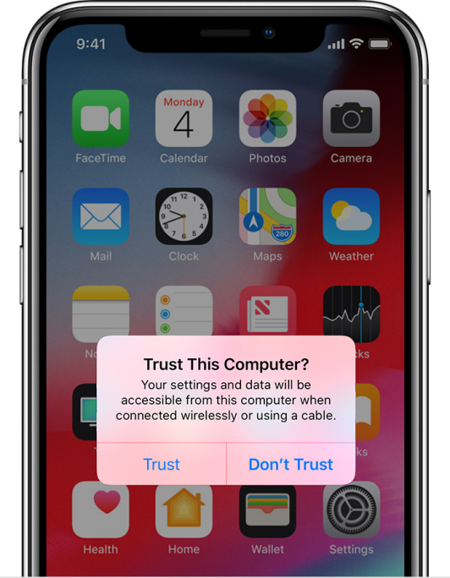

Pentru mai multe detalii despre configurarea listei cu dispozitivele marcate ca fiind de încredere, se va studia documentația de la urmatorul link: https://support.apple.com/en-us/HT202778 .

Dacă nu sunt întâmpinate probleme, în interfața aplicației MOBILedit va apărea dispozitivul conectat:

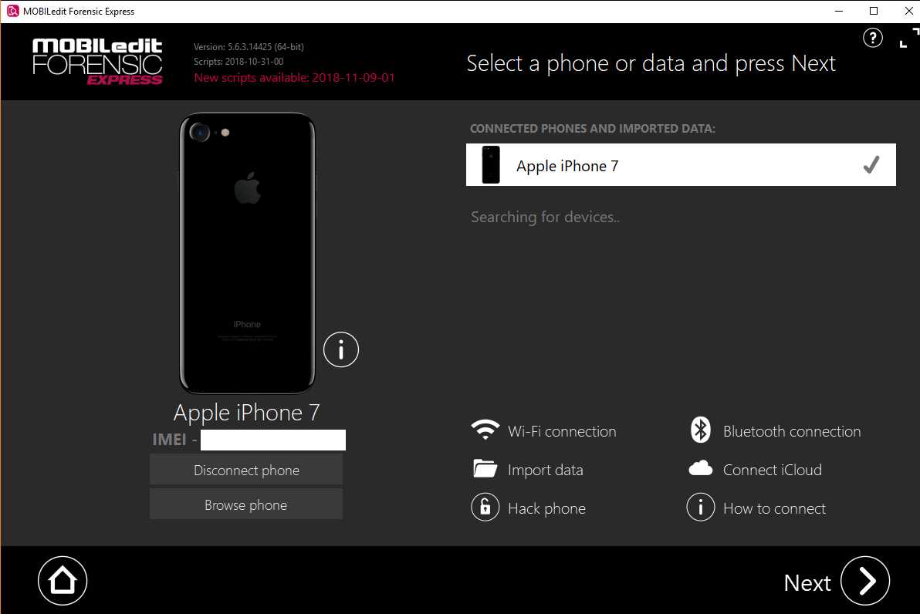

Este posibil să apară unele probleme de conectare, în special dacă pe calculator este instalat iTunes.
Se vor verifica pașii necesari unei conectări reușite folosind următoarele link-uri:
https://support.mobiledit.com/portal/kb/articles/connecting-an-iphone-3-11-2016
https://support.mobiledit.com/portal/kb/articles/cannot-connect-your-ios-device

generare raport de analiză a aplicațiilor instalate
Selectare terminal conectat→ Next→ Application analysis:
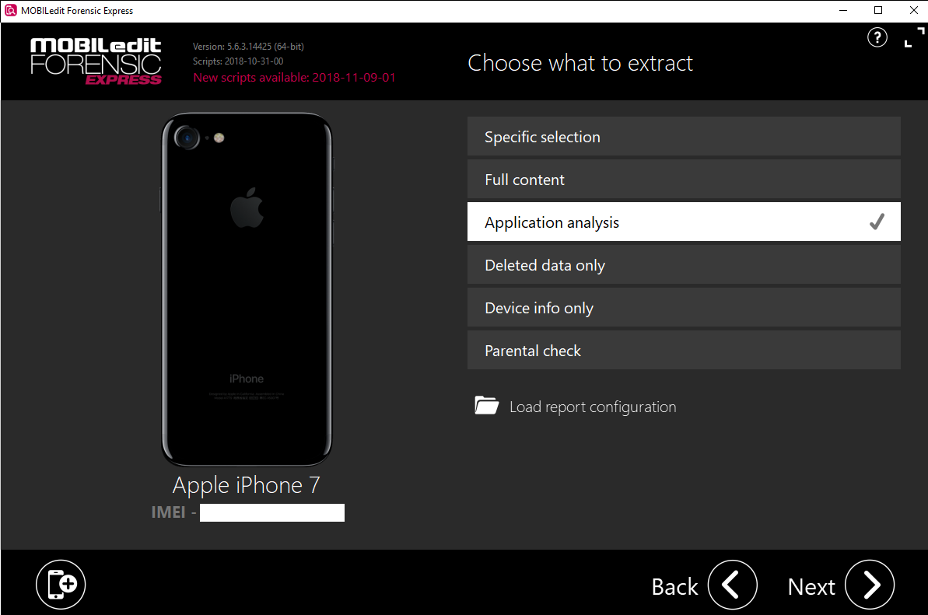

Se vor selecta aplicațiile dorite:
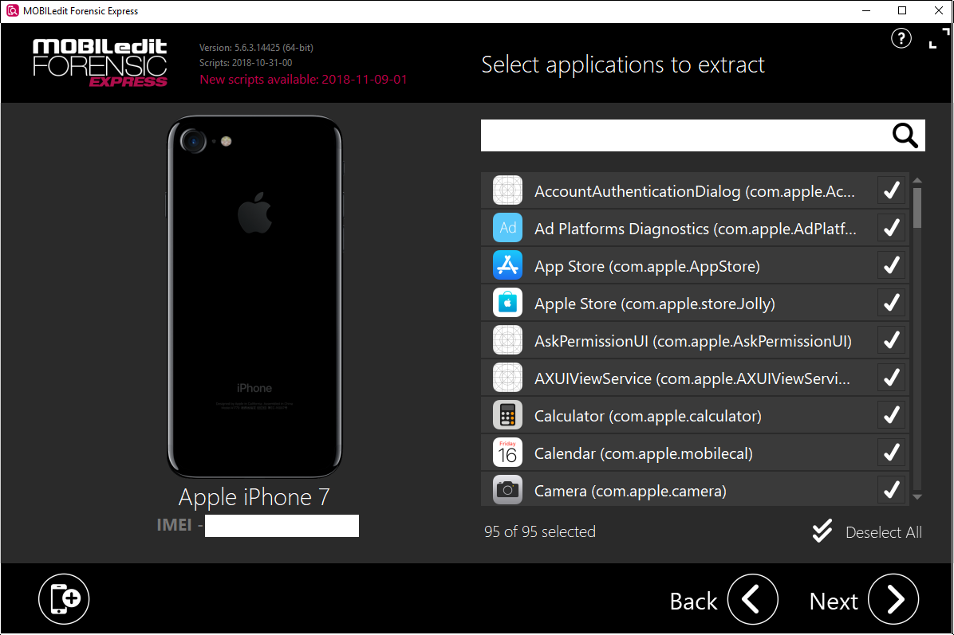
Se completează datele ce trebuie sa apară în raport:

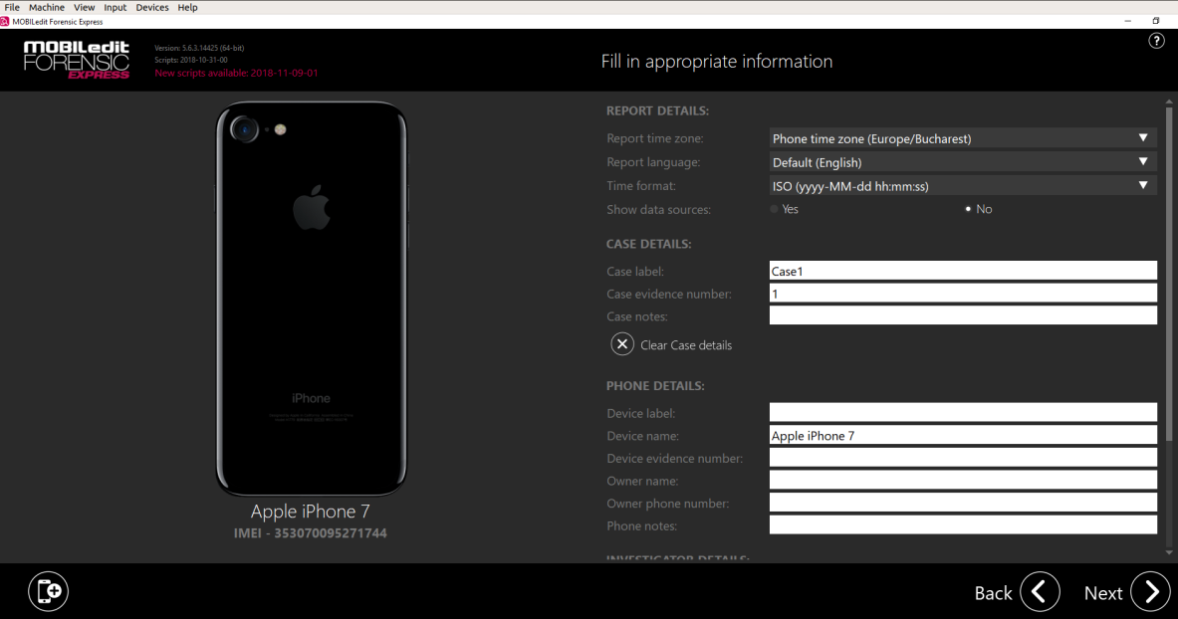

Se alege PDF Report din listă și se specifică modelul de împachetare:
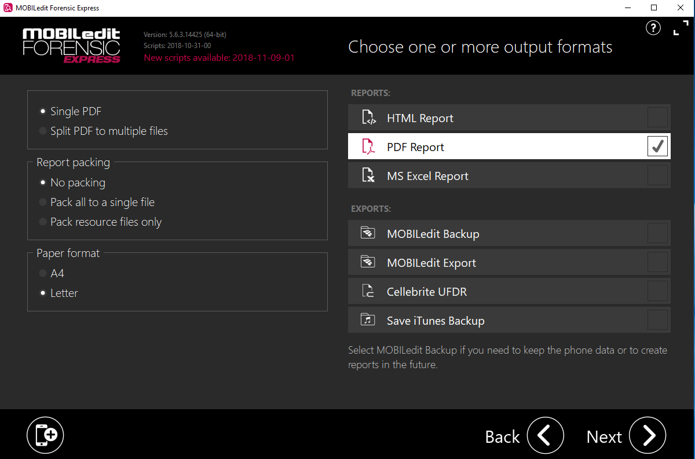

Se poate obține și un fișier cu backup-ul informațiilor selectate:
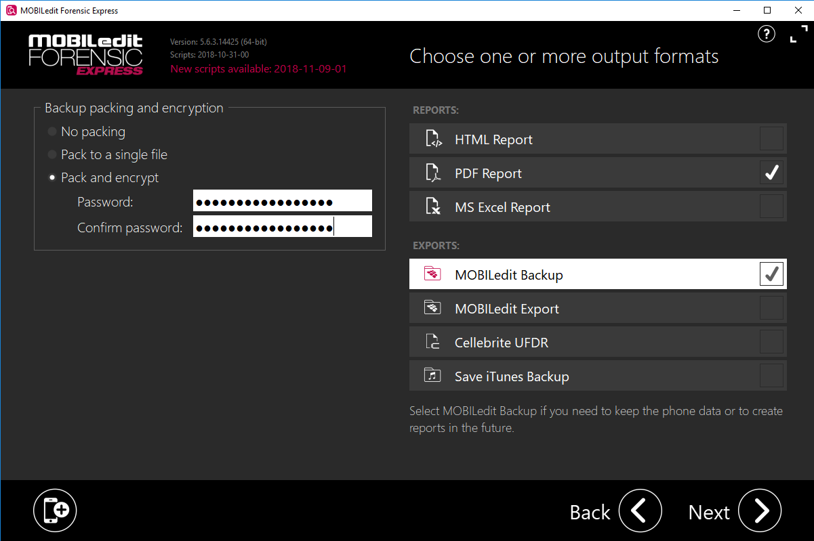

În ecranul Analyze Media nu se bifează nimic:
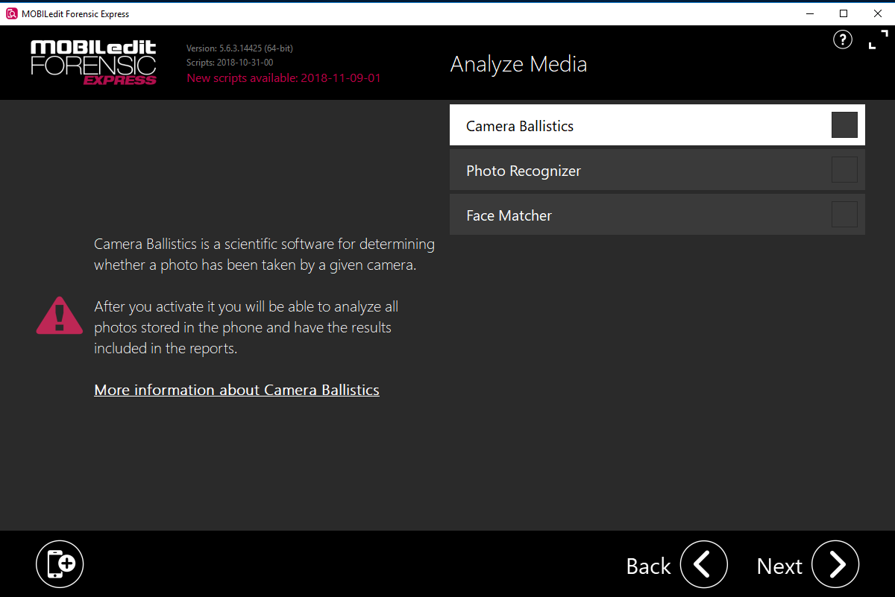

Se aleg numele și destinația exportului→se apasă butonul Export:

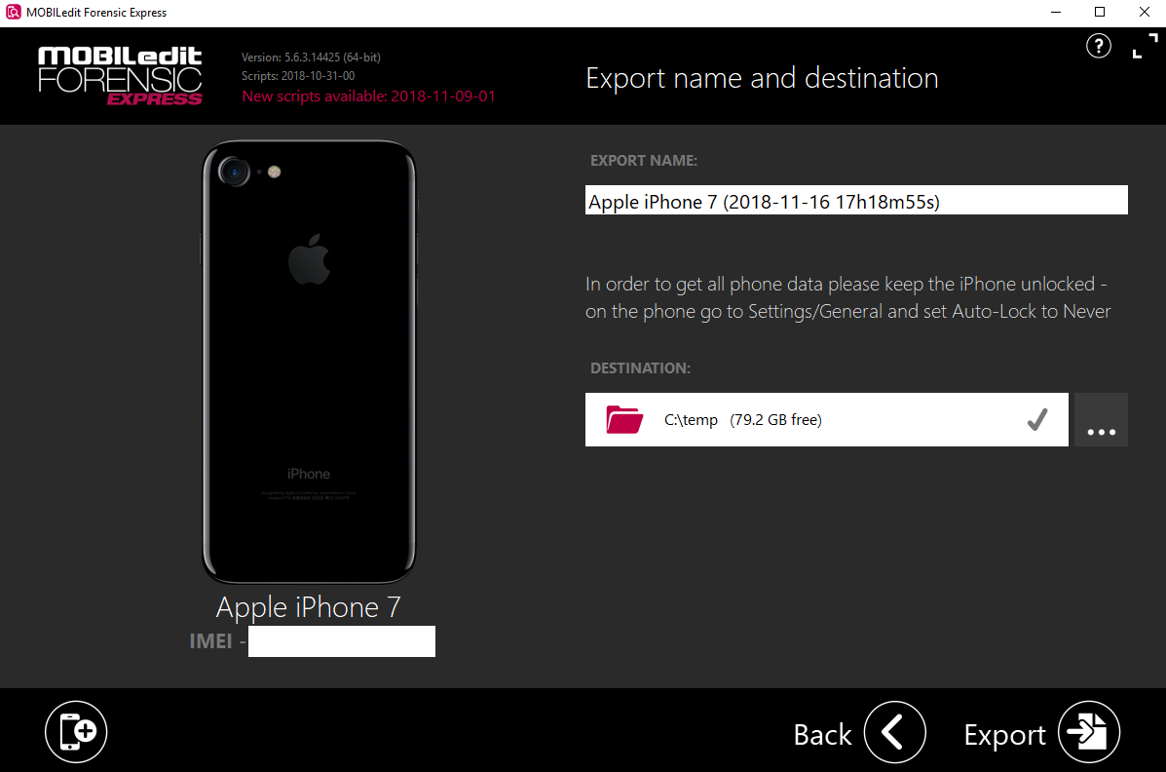

Este posibil să fie propusă o parolă temporară pentru protejarea backup-ului salvat:
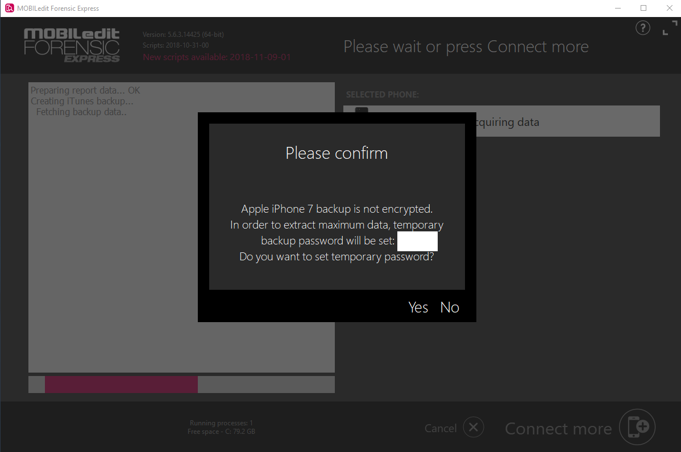

La final va fi afișat rezultatul operațiilor:
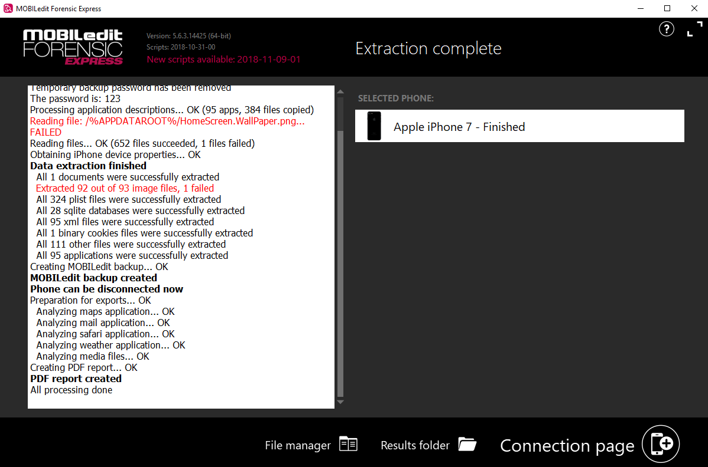

Raportul în format PDF artă în felul următor:
